Dicas Valiosas para se tornar resolvedor de problemas

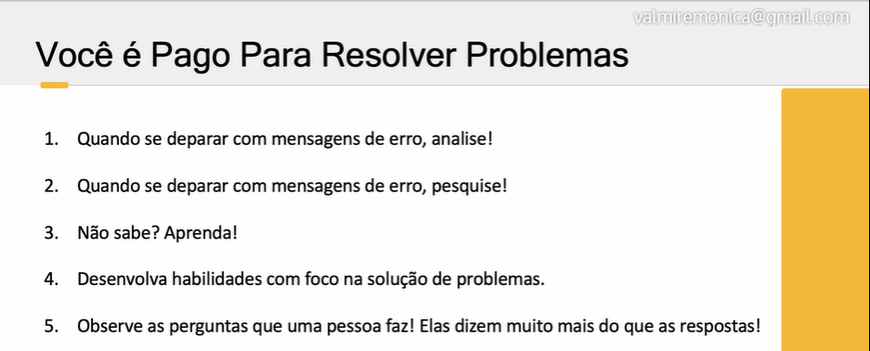

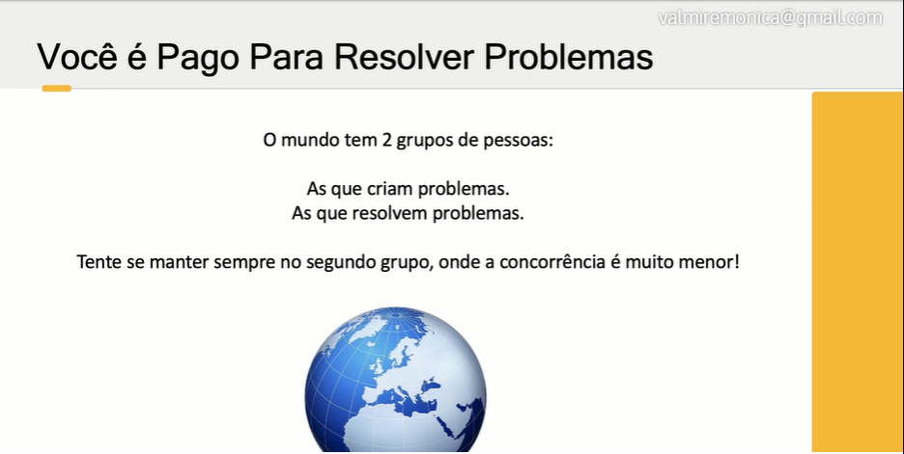
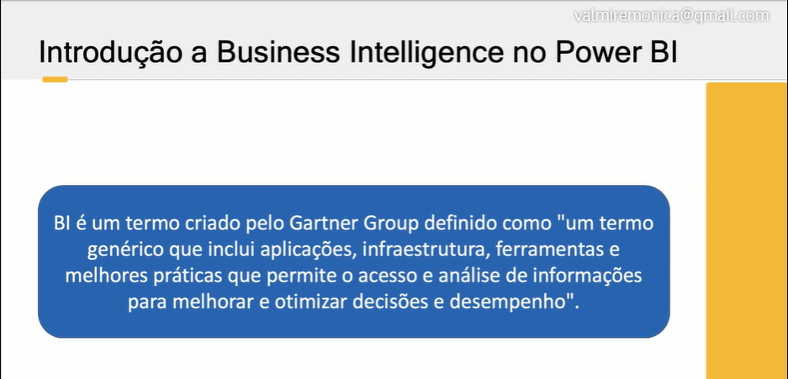
BI não se trata de uma ferramenta, metodologia ou processo mas de um “conceito”.


